3) Inhaltsangabe

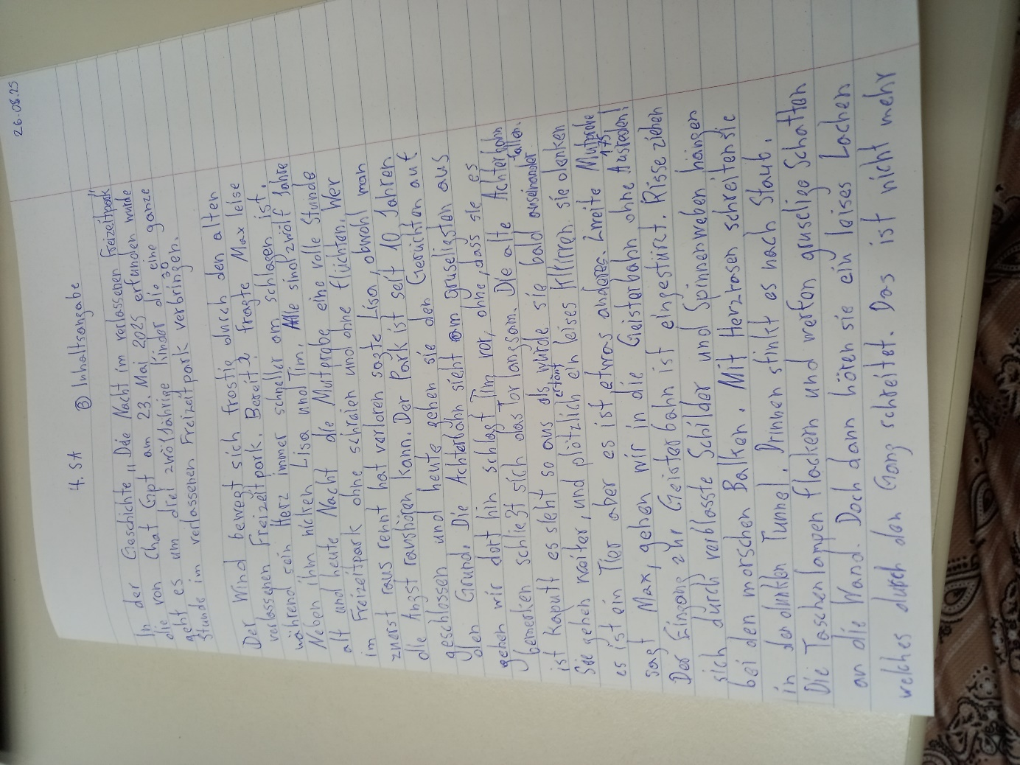

In der Geschichte ,,Die Nacht im verlassenen Freizeitpark‘‘ die von Chat GPT am 23. Mai 2025 erfunden wurde geht es um drei zwölfjährige Kinder die eine ganze Stunde im verlassenen Freizeitpark verbringen.

Der Wind bewegt sich frostig durch den alten verlassenen Freizeitpark. Bereit? fragte Max leise während, sein Herz immer schneller am Schlagen ist. Neben ihm nicken Lisa und Tim. Alle sind zwölf Jahre alt und heute Nacht die Mutprobe eine volle Stunde im Freizeitpark ohne schreien und ohne flüchten. Wer zuerst raus rennt hat verloren sagte Lisa, obwohl man die Angst raushören kann. Der park ist seit 10 Jahren geschlossen und heute gehen sie den Gerüchten auf den Grund. Die Achterbahn sieht am gruseligsten aus gehen wir dort hin schlagt tim vor, ohne, dass sie es bemerken schleißt sich das Tor langsam. Die alte Achterbahn ist kaputt es sieht so aus als würde sie bald auseinanderfallen. Sie gehen weiter, und plötzlich ertönt ein leises klirren sie denken es ist ein Tier aber es ist etwas anderes. Zweite Mutprobe sagt Max, gehen wir in die Geisterbahn ohne ausreden! Der Eingang zur Geisterbahn ist eingestürzt. Risse ziehen sich durch verblasste Schilder und spinnenweben hängen bei den morschen Balken. Mit Herzrasen schreiten sie in den dunkeln Tunnel. drinnen stinkt es nach Staub. Die Taschenlampen flackern und werfen gruselige Schatten an die Wand. Doch dann hören sie ein leises Lachen welches durch den Gang schreitet. Das ist nicht mehr witzig, flüstert Lisa. Doch sie gehen weiter bis sie zu einer alten Wagenbahn kommen. ,,schaut mal‘‘ , ruft tim der auf eine zerfetzte Figur zeigt. Auf einmal gerät alles außer Kontrolle sie rennen aus der Geisterbahn. Etwas später bewegen sich lichter zu ihnen und sie bleiben zusammen. Sierennen so schnell wie möglich raus. In ihrem inneren wünschen sie dies wäre nie passiert.